Traduzione dell’articolo “BEYOND PROP BALANCING” di Carol e Brian Carpenter tratto dalla rivista Sport Aviation di maggio 2019.

CAUSE E CONSEGUENZE DELLE VIBRAZIONI.

SOMMARIO

Gli autori affermano la necessità di bilanciare l’elica staticamente e dinamicamente, la cui mancanza o insufficienza determina l’insorgere di vibrazioni sul velivolo che comportano conseguenze negative, a volte disastrose. Infatti, esse sollecitano inutilmente l’elica stessa, altre parti del motore e la struttura del velivolo. Gli autori sensibilizzano all’impiego di attrezzi anche semplici ed economici per effettuare almeno quella statica. Si affacciano poi al campo degli analizzatori di spettro come mezzo di indagine per diagnosticare altri problemi non collegati al bilanciamento dell’elica, ma causati dalla presenza di vibrazioni anomale generate da altri elementi. È interessante l’informazione sulla loro raccolta dati dei motori Rotax serie 9.

Il bilanciamento deve essere considerato parte integrante della costruzione del velivolo experimental, della sua operatività e manutenzione. Un’elica correttamente bilanciata è un’elica che ha il centro di massa sul proprio asse di rotazione e coassiale con quello dell’albero motore.

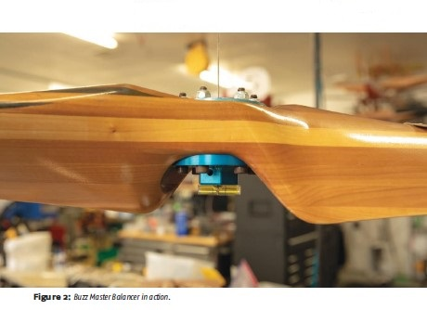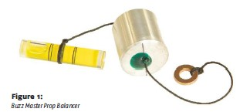Il metodo più comune e facile da eseguire per bilanciare l’elica richiede l’impiego di uno dei molti attrezzi disponibili. Il Buzz Master da 30$ (fig. 1) è un esempio di uno strumento economico e semplice che è considerato indispensabile per quei velivoli che presentano il foro centrale dell’elica da 1 pollice (fig. 2). Servendosi di un filo, di un cilindretto e di una livella esso consente il bilanciamento statico veramente accurato. Tuttavia, questo non tiene in considerazione il motore, l’ogiva col suo disco di supporto e con gli elementi di fissaggio, la cui presenza può causare la vibrazione del motore dopo l’installazione dell’elica, pur perfettamente equilibrata.

Anche se il prezzo di acquisto di un attrezzo per il bilanciamento dinamico può essere anche alcune migliaia di dollari, tenere presenti gli argomenti sopra detti, come motore ed elica, lo rende un buon investimento. Da qualche anno, noi impieghiamo come bilanciatore dinamico il DynaVibe GX3. Esso impiega un accelerometro e un contagiri ottico montato sul motore per misurare le vibrazioni in ampiezza riferite alla pala principale. Su un motore a trazione diretta come il Continental, il Lycoming o il Jabiru, il GX3 fornisce un diagramma polare (fig. 3) che mostra intensità e posizione dello sbilanciamento. Ma più importante, fornisce una soluzione adeguata per l’installazione dell’elica e dell’ogiva. Per esempio, se avete 10 viti per montare l’ogiva, vi dirà quanti grammi sono necessari e dove posizionarli (fig. 4). Facendo girare un paio di volte il motore, possiamo bilanciare tutta l’installazione con risultati sorprendenti.

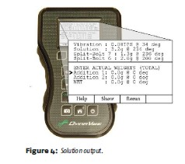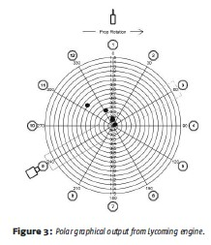Tante volte è difficile spiegare i veri vantaggi ottenibili con motore ed elica ben bilanciati, ma per coloro che l’hanno provato, diventa evidente. La caratteristica meglio osservabile dopo un bilanciamento dinamico è la reazione fisiologica e un senso generale che tutto funziona bene. Tuttavia, a parte questa immediata sensazione di pancia, guardiamo da vicino alcune conseguenze a lungo termine associate con le vibrazioni.

Sappiamo che le vibrazioni causano l’affaticamento di molti materiali, in particolare quella del metallo rappresenta una costante preoccupazione. Lo scopo principale degli ammortizzatori Lord sul motore è di isolare le vibrazioni dalla cellula. È interessante osservare che molti operatori di aeroplani non comprendono il valore che i tamponi vecchi duri e inefficaci hanno sull’affaticamento della cellula del velivolo. Attendere che l’ogiva non si allinei più con la cappottatura come una giustificazione per cambiare i tamponi è un modo per nascondersi dietro a un dito. Ma anche quando i nuovi tamponi isolano il motore dal resto del velivolo, siamo in presenza di tanti altri tipi di costi elevati di manutenzione associati alle vibrazioni del motore. Forse ne avrete visto qualcuno. Per esempio, le cricche sui baffles, quelle sui tubi di scarico, le usure sui collegamenti dei comandi, quelle sull’ogiva e il suo supporto, strisciature su tubazioni e cablaggi e altre parti martellate che continuano a minare il budget della manutenzione.

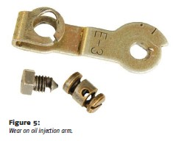Oltre a questi elementi esteriori, osservabili con facilità, bisogna sapere che ci sono altri effetti che si manifestano all’interno e non sono altrettanto facili da vedere. Una significativa quantità di ricerche è stata prodotta per evidenziare l’aumento dell’usura dei cuscinetti a sfera e delle bronzine sottoposti ad un ambiente vibratorio elevato. La fig. 5 mostra un caso di usura di un collegamento per l’iniezione di olio dovuta allo sbilanciamento dell’elica in sole 94 ore di servizio. Durante l’ispezione delle prime 100 fh, si sono accorti che la vibrazione tra il braccio dell’iniettore dell’olio e il complessivo del cavo aveva quasi completamente consumato tutti i componenti, anche la vite di fissaggio. Se vediamo tutto ciò all’esterno siamo certi che c’è usura anche su quelli che non vediamo. Si vedono di continuo esempi sui motori Rotax che girano proprio male a causa del carburatore che dev’essere revisionato: i getti a spillo e gli spilli consumati da ore di funzionamento in condizioni vibratorie più elevate del normale; lo spillo e la sua sede nella vaschetta usurati e deteriorati dalle vibrazioni; le membrane del carburatore usurate delle vibrazioni; il cavo della farfalla e del cicchetto usurato, che comporta la mancata sincronizzazione dei carburatori con ulteriori vibrazioni. Ironia della sorte, queste situazioni possono propagarsi senza volerlo a qualcosa di semplice come la scorretta sincronizzazione del carburatore all’avviamento. Questo, a sua volta, comporta delle vibrazioni che provocano il deterioramento di cui sopra che a sua volta aumenta le vibrazioni. Un circolo vizioso.

Parecchi equipaggiamenti di bilanciamento delle eliche disponibili con la prima generazione avevano la capacità di eseguire l’analisi che si chiama “one per” (una per giro). Era un grande passo in avanti rispetto al bilanciamento statico per i motori a trazione diretta, ma l’attuale generazione degli analizzatori dello spettro completo, come il GX3, ha cambiato molte cose. Esso si è mostrato importante quando abbiamo cominciato a provare ad analizzare e a eseguire diagnosi sui motori con riduttore come i Rotax. Poiché il rapporto di trasmissione motore-elica è 2,43 per il motore da 100 HP, 2,27 per quello da 80 HP e un’altra miriade di rapporti di trasmissione per i motori a due tempi, c’è uno spettro vibratorio per il motore che è diverso da quello dell’elica, dell’ogiva e da quello all’uscita dal 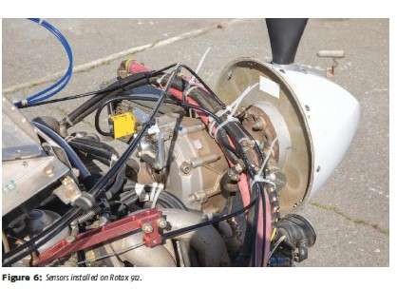riduttore. Questi analizzatori dello spettro completo ora sono un attrezzo per la diagnosi e la messa a punto del motore di valore incalcolabile nel nostro laboratorio.

Quantunque l’analisi dei motori Rotax sia della serie 9 che di quelli a due tempi potrebbe essere materia di un altro articolo, vogliamo dare uno sguardo ad alcuni aspetti visibili con un analizzatore dello spettro completo. Abbiamo tirato fuori il RANS Coyotee messo a punto il GX3 su di questo per il nostro articolo. L’aeroplano monta un Rotax da 80 HP con riduttore da 2,27 ed elica bipala Warp Drive (fig. 6). Dato che il motore è tipo boxer, il primo picco si ha con il rapporto 2,27. La corsa attiva avviene sui cilindri opposti, 1-2 e 3-4. L’impulso di potenza capita ogni 360° di rotazione e il ciclo dei quattro tempi ogni 720° di rotazione del motore. Possiamo correlare qualunque evento nella combustione con questo picco a 2,27 (fig. 7).

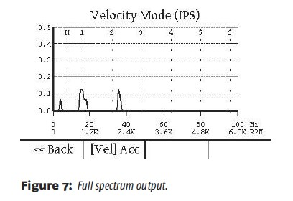Spesso impieghiamo il GX3 in combinazione con l’analizzatore digitale per la sincronizzazione del carburatore durante il processo di sincronizzazione del carburatore stesso per isolarlo da altre discrepanze. dato che l’albero motore e quello dell’elica non sono connessi direttamente sul Rotax, la posizione dell’albero motore rispetto a quello dell’elica può variare di almeno 30 gradi a bassi giri. Può essere difficile capire la causa o le cause del problema senza un’analisi vibratoria. Un’elica sbilanciata può determinare la vibrazione del motore, che a sua volta causa lo scuotimento del carburatore, che poi può causare la fuoriuscita dello spillo dalla sede dentro i carburatori. Da qui un eccesso di combustibile e una miscela ricca che fa funzionare peggio il motore. Stessi sintomi possono presentarsi con un’elica perfettamente bilanciata ma indotti da una coppia d’attrito eccessiva nella scatola di riduzione.

In entrambi i casi, la miscela troppo ricca causa degli scuotimenti. Comunque sia, la miscela ricca costituisce un sintomo vero, non la causa. Essere in grado di identificare la radice del problema è il buon risultato. Disporre di attrezzi adatti rende la diagnosi molto facile da ottenere. Molti altri problemi possono essere identificati con l’ausilio di un analizzatore di spettro globale. Per esempio, su un motore a trazione diretta, vediamo un picco ogni 180 gradi di rotazione. È facile vedere il cilindro morto con un picco a metà. Altre combinazioni di frequenze delle vibrazioni possono essere associate a un alternatore sbilanciato o ad altri accessori trainati dalla cinghia e a differenti rapporti di velocità. Spesso osserviamo delle frequenze che sembrano indirizzare all’elica, ma non sono causate dal suo sbilanciamento. Sono, invece, il risultato di una piccola differenza di calettamento tra le pale di un’elica col passo regolabile al suolo. Oggi stiamo ancora raccogliendo dati di situazioni differenti.

La vibrazione, di per sé, è un indice che c’è qualcosa che non va bene sul velivolo. Sono sorprendenti alcune delle cose che ci capitano durante il bilanciamento dell’elica. C’è una bella soddisfazione nel portare il velivolo in officina, strumentarlo, identificare e trovare la radice dei problemi e sentire quanto possiamo rendere armonico il velivolo. Ricordatevene, non si tratta solo dell’elica.